

Základní škola, Mateřská škola a Základní umělecká škola, Jablonec nad Jizerou

VY_32_INOVACE_15_Královéhradecký kraj

Autor: | Mgr. Milan Javůrek
Anotace: | žáci si procvičí a rozšíří znalosti v probrané látce. Písemně odpovídají na vybrané otázky. Vybírají správné odpovědi. Pracují se slepou mapou. Poznávají různá místa z obrázků – fotek.
Do tabulky vpisují odpovědi na vybrané otázky.
Do slepé mapy přenášejí vložené tvary a učí se orientovat.
Vybírají jednu správnou odpověď z různých otázek.
K obrázkům přidávají názvy míst, kde se nachází.
Očekávaný výstup: | žáci si zopakují probrané učivo a rozšíří si základní znalosti o tématu, zdokonalují si práci s textovým editorem – vypisování textu do tabulek, úprava textu, práce s tvary a obrázky, textové pole
Klíčová slova: | Královéhradecký, kraj
Druh učebního materiálu:
Druh aktivity: | aktivita
Cílová skupina: | žáci
Stupeň a typ vzdělávání: | základní vzdělávání, 2. stupeň
Typická věková skupina: | 14 – 15 let

……………………………jméno

Doplň do tabulky odpovědi:

S jakými kraji sousedí Královéhradecký kraj?
Jak se nazývá nejvyšší pohoří a hora v kraji?
Jak se nazývá největší řeka v kraji?
Jaká hospodářská činnost převažuje v nížinách?
Napiš názvy alespoň dvou CHKO ležících v kraji.

Zadaná místa - červené kroužky s čísly - přenes do slepé mapy:
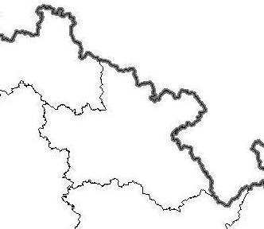
Obrázek 1.
1
1. Orlické hory
2
2. Hradec Králové
3
3. vod. nádrž Rozkoš
4
4. Broumovský výběžek
5
5. Český ráj

Označ červeně „jednu“ správnou odpověď:

- Kolik obyvatel žije v krajském městě Hradec Králové?
A) 120 tis. B) 97 tis. C) 60 tis. D) 175 tis.
- Jaká řeka neteče krajem?
A) Divoká Orlice B) Jizera C) Labe D) Úpa
- Jaké významné středisko cestovního ruchu leží v kraji?
A) Luhačovice B) Pustevny C) Konopiště D) Špindlerův Mlýn
- Jaké město neleží v kraji?
A) Česká Lípa B) Jičín C) Náchod D) Trutnov

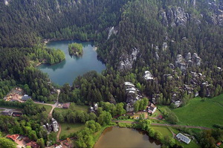
Doplň názvy k obrázkům:

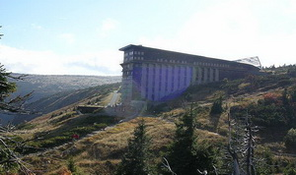
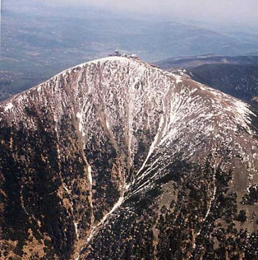

Obrázek 3.
Obrázek 4.
Obrázek 2.

Použité zdroje:

Obrázek 1. Slepá mapa krajů ČR [cit. 2011–05–17]. Dostupné pod licencí Creative Commons na WWW:<http://www.zemepis.com/images/slmapy/kraje.jpg>

Obrázek 2. Sněžka [cit. 2011–05–17]. Dostupné pod licencí Creative Commons na WWW:
<http://commons.wikimedia.org/wiki/File:Snezka_aerial_moutaintop.jpg>

Obrázek 3. Labská bouda [cit. 2011–05–17]. Dostupné pod licencí Creative Commons na WWW:
<http://cs.wikipedia.org/wiki/Soubor:Labsk%C3%A1_bouda.jpg>

Obrázek 4. Adršpach [cit. 2011–05–17]. Dostupné pod licencí Creative Commons na WWW:
<http://cs.wikipedia.org/wiki/Soubor:Adr%C5%A1pach_from_air_3.jpg>

